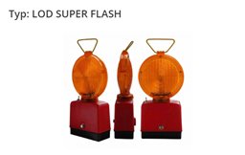poz.27

poz.26

poz.25